// Ввод с клавиатуры

#include<iostream>

#include<math.h>

using namespace std;

int main()

{

setlocale(LC_ALL, "RUSSIAN");

int a, b, c;

const int size = 5;

int arr[size];

cout << "Введите количество элементов " << endl;

cin >> a;

for (int i = 0; i < a; i++)

{

cout << "Введите " << i << "-ый элемент arr" << endl;

cin >> arr[i];

}

}

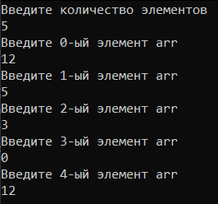

// Ввод рандомных значений

#include<iostream>

#include<math.h>

#include<stdlib.h>

#include<time.h>

using namespace std;

int main()

{

setlocale(LC_ALL, "RUSSIAN");

srand(time(0));

int a, b = -10, c = 10;

const int size = 10;

int arr[size];

cout << "Введите количество элементов ";

cin >> a;

// cout << RAND_MAX << rand();

for (int i = 0; i < a; i++)

{

arr[i] = c + rand() % (b - c + 1);

cout << i << "-ый элемент " << arr[i] << endl;

}

}

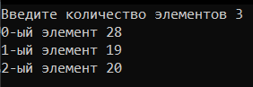

// считывание из файла

#include<iostream>

#include<iomanip>

#include<stdlib.h>

#include<time.h>

#include<fstream>

using namespace std;

int main()

{

setlocale(LC_ALL, "RUSSIAN");

int a, b = -10, c = 10;

const int size = 10;

int arr[size];

cout << "Введите количество элементов ";

cin >> a;

ifstream fin("D:\\C++\\myprog\\myprog\\TextFile1.txt");

if (fin)

{

for (int i = 0; i < a; i++)

{

fin >> arr[i];

cout << i << "-ый элемент " << arr[i] << endl;

}

}

else

{

cout << "Нет файла" << endl;

}

}

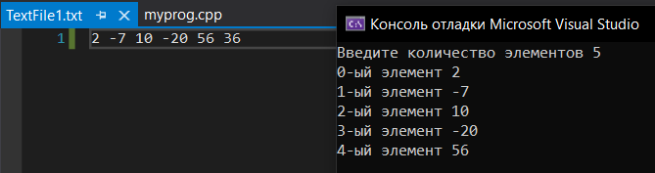

// вывод в столбик

#include<iostream>

#include<iomanip>

#include<stdlib.h>

#include<time.h>

#include<fstream>

using namespace std;

int main()

{

setlocale(LC_ALL, "RUSSIAN");

int a = 6, b = -10, c = 10;

const int size = 10;

int arr[size];

ofstream fout("D:\\C++\\myprog\\myprog\\TestFile");

srand(time(0));

for (int i = 0; i < a; i++)

{

arr[i] = c + rand() % (b - c + 1);

cout << arr[i] << endl;

}

}

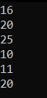

// вывод в строку

#include<iostream>

#include<iomanip>

#include<stdlib.h>

#include<time.h>

#include<fstream>

using namespace std;

int main()

{

setlocale(LC_ALL, "RUSSIAN");

int a = 6, b = -10, c = 10;

const int size = 10;

int arr[size];

ofstream fout("D:\\C++\\myprog\\myprog\\TestFile");

srand(time(0));

for (int i = 0; i < a; i++)

{

arr[i] = c + rand() % (b - c + 1);

cout << setw(5) << arr[i];

}

}



// в файл в строку и столбик

#include<iostream>

#include<iomanip>

#include<stdlib.h>

#include<time.h>

#include<fstream>

using namespace std;

int main()

{

setlocale(LC_ALL, "RUSSIAN");

int a = 6, b = -10, c = 10;

const int size = 10;

int arr[size];

ofstream fout("D:\\C++\\myprog\\myprog\\TestFile");

srand(time(0));

for (int i = 0; i < a; i++)

{

arr[i] = c + rand() % (b - c + 1);

fout << setw(5) << arr[i];

}

for (int i = 0; i < a; i++)

{

fout << endl << arr[i];

}

}

